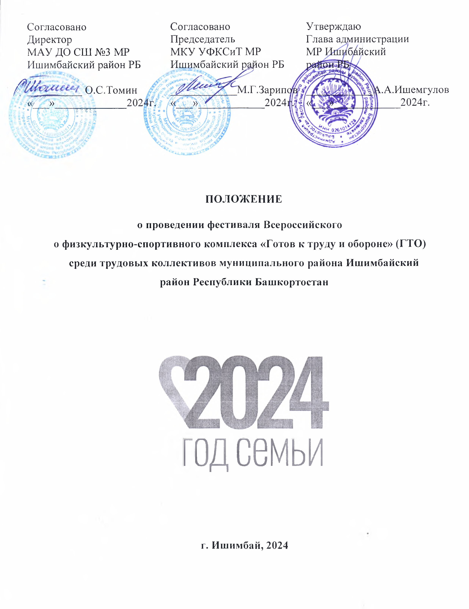

I. ОБЩИЕ ПОЛОЖЕНИЯ
Фестиваль Всероссийского физкультурно-спортивного комплекса «Готов к труду и обороне» (ГТО) среди трудовых коллективов муниципального района Ишимбайский район Республики Башкортостан (далее – Фестиваль), проводится в рамках федерального проекта «Спорт – норма жизни», в соответствии с пунктом 42 плана мероприятий по поэтапному внедрению Всероссийского физкультурно-спортивного комплекса «Готов к труду и обороне» (ГТО) (далее – комплекс ГТО), утверждённого распоряжением Правительства Российской Федерации от 30.06.2014 № 1165-р (в редакции от 24.08.2017 № 1813-р), планом мероприятий Всероссийского физкультурно-спортивного комплекса «Готов к труду и обороне» (ГТО) муниципального автономного учреждения дополнительного образования спортивная школа №3 муниципального района Ишимбайский район Республики Башкортостан на 2024 год в целях привлечения различных категорий населения к систематическим занятиям физической культурой и спортом.
Фестиваль включен в календарный план официальных физкультурных мероприятий Республики Башкортостан на 2024 год.
Задачи Фестиваля:
- популяризация комплекса ГТО среди различных возрастных групп населения;
- повышение уровня физической подготовленности населения;
- пропаганда традиционных семейных ценностей, включая важность ведения здорового образа жизни;
- создание условий, мотивирующих к занятиям физической культурой и спортом;

II. МЕСТО И СРОКИ ПРОВЕДЕНИЯ
Фестиваль проводится 28 апреля 2024 года в МАУ ДО СШ №3 МР Ишимбайский район РБ, пр-т Ленина, 21
- 11:30 – мандатная комиссия;
- 12:00 – начало Фестиваля.

III. ОРГАНИЗАТОРЫ МЕРОПРИЯТИЯ
Организация и проведение Фестиваля осуществляет МАУ ДО СШ №3 МР ИР РБ под руководством МКУ УФКСиТ МР Ишимбайский район РБ.

IV. ТРЕБОВАНИЯ К УЧАСТНИКАМ И УСЛОВИЯ ИХ ДОПУСКА
Фестиваль проводится среди населения в возрасте от 20 лет.
- 20-24 лет (восьмая ступень комплекса ГТО),
- 25-29 лет (девятая ступень комплекса ГТО),
- 30-34 лет (десятая ступень комплекса ГТО),
- 35-39 лет (одиннадцатая ступень комплекса ГТО),
- 40-44 лет (двенадцатая ступень комплекса ГТО),
- 45-49 лет (тринадцатая ступень комплекса ГТО),
- 50-54 лет (четырнадцатая ступень комплекса ГТО),
- 55-59 лет (пятнадцатая ступень комплекса ГТО),
- 60-64 лет (шестнадцатая ступень комплекса ГТО).

Вид команды:
1 группа – 2 мужчины, 2 женщины;
2 группа – 4 женщины;
3 группа - 4 мужчины.

Все участники должны быть зарегистрированы на Всероссийском интернет - портале ВФСК ГТО (по адресу в информационно-телекоммуникационной сети «Интернет» www.gto.ru), иметь уникальный идентификационный номер участника (УИН) и медицинское заключение о допуске к выполнению нормативов испытаний (тестов) комплекса ГТО.

V. ПРОГРАММА ФЕСТИВАЛЯ
Программа Фестиваля включает спортивную программу состоящую из тестов VIII - XVI ступеней комплекса ГТО.
В программу Фестиваля включены следующие обязательные виды испытаний:

 | Испытания (тесты)
Женщины |  | Мужчины
1. | Бег на 100 м. | 1. | Бег на 100 м.
2. | Бег на 1000 м. | 2. | Бег на 1000 м.
3. | Подтягивание на низкой перекладине | 3. | Сгибание и разгибание рук в упоре лежа на полу
4. | Наклон вперед из положения стоя на гимнастической скамье | 4. | Наклон вперед из положения стоя на гимнастической скамье
5. | Поднимание туловища из положения лежа на спине | 5. | Поднимание туловища из положения лежа на спине
6. | Стрельба из электронного оружия | 6. | Стрельба из электронного оружия

VI. УСЛОВИЯ ПОДВЕДЕНИЯ ИТОГОВ
Результаты участников во Всероссийском финале Фестиваля в спортивной программе ГТО определяются с применением автоматизированной информационной системы «Электронное судейство» согласно 100-очковой таблице оценки выполнения испытаний (тестов) комплекса ГТО Методических рекомендаций по организации физкультурных мероприятий и спортивных мероприятий Всероссийского физкультурно-спортивного комплекса «Готов к труду и обороне» (ГТО), утвержденных Минспорта России и учитываются в соответствии с ЕВСК, утвержденной приказом Минспорта от 13.11.2017 № 990.
Командный зачет определяется среди команд в четырех группах по сумме очков, набранных во всех видах программы Фестиваля согласно 100-очковой таблице оценке результатов всеми членами команды. При равенстве очков у двух и более команд преимущество получает команда, имеющая лучший результат в силовом виде одного из членов команды.

VII. НАГРАЖДЕНИЕ
Команды занявшие 1-3 места в каждой из групп, награждаются кубками, медалями, дипломами.
VIII. УСЛОВИЯ ФИНАНСИРОВАНИЯ
Расходы по проведению Фестиваля несет МКУ УФКСиТ МР Ишимбайский район РБ, МАУ ДО СШ №3 МР ИР РБ.

IX. ОБЕСПЕЧЕНИЕ БЕЗОПАСНОСТИ УЧАСТНИКОВ И ЗРИТЕЛЕЙ
Обеспечение безопасности участников и зрителей осуществляется согласно требованиям Правил обеспечения безопасности при проведении официальных спортивных соревнований, утвержденных постановлением Правительства Российской Федерации от 18 апреля 2014 г. № 353, а также требованиям правил по соответствующим видам спорта.
Оказание скорой медицинской помощи осуществляется в соответствии с приказом Министерства здравоохранения Российской Федерации от 1 марта 2016 г. № 134н «О Порядке организации оказания медицинской помощи лицам, занимающимся физической культурой и спортом (в том числе при подготовке и проведении физкультурных мероприятий и спортивных мероприятий), включая порядок медицинского осмотра лиц, желающих пройти спортивную подготовку, заниматься физической культурой и спортом в организациях и (или) выполнить нормативы испытаний (тестов) Всероссийского физкультурно-спортивного комплекса «Готов к труду и обороне».
Спортивные мероприятия проводятся на спортивных сооружениях муниципального района Ишимбайский район Республики Башкортостан, отвечающих требованиям соответствующих нормативных актов, действующих на территории РФ.
Мероприятия по предотвращению распространения новой коронавирусной инфекции COVID-19 осуществляются в соответствии с Регламентом по организации и проведению официальных физкультурных и спортивных мероприятий на территории Российской Федерации в условии сохранения рисков распространения COVID-19, утвержденным министром спорта Российской Федерации О.В. Матыциным и главным санитарным врачом Российской Федерации А.Ю. Поповой от 31.07.2020 (с последующими изменениями и дополнениями), при строгом соблюдении требований Роспотребнадзора.

X. ПОДАЧА ЗАЯВОК НА УЧАСТИЕ
Заявка на участие в Фестивале направляется по форме, согласно приложению №1 к настоящему Положению на электронную почту центра тестирования ГТО: gtoishimbay@mail.ru.
Срок предоставления заявок установлен до 27 апреля 2024 г. Заявки, поступившие после 27 апреля 2024 г., не рассматриваются.
Руководители команд представляют 28 апреля 2024 г. в день проведения Фестиваля в комиссию по допуску участников следующие документы:
- оригинал заявки, заверенный руководителем либо иным уполномоченным лицом и медицинским работником учреждения (приложение№1);
- медицинское заключение о допуске к выполнению нормативов испытаний
(тестов) комплекса ГТО на каждого участника, выданное лечебным учреждением либо расписка об ответственности за свою жизнь и здоровье (приложение №2 настоящего Положения).
Комиссия по допуску участников проверяет представленные документы и принимает решение по допуску участников. Телефон для справок: 8(34794)2-33-38, 2-40-49.

Приложение № 1
к Положению о фестивале ВФСК ГТО

ЗАЯВКА
на участие в зимнем фестивале Всероссийского физкультурно-спортивного комплекса «Готов к труду и обороне» среди Трудовых коллективов муниципального района Ишимбайский район Республики Башкортостан ________________________________________________________________________
наименование учреждения

№ п/п | ФИО | УИН | Дата рождения (д.м.г.) | Количество  полных  лет | Ступень ГТО | Виза врача
допущен.
подпись врача.дата. печать напротив каждого участника соревнований

Допущено к Фестивалю комплекса ГТО ___________________________________________человек

Врач ______________________________ / _________________
(ФИО) (подпись)
ДАТА (М.П. медицинского учреждения)
М.П.

Руководитель организации
(подпись.Ф.И.О. полностью)
М.П.

Ф.И.О. исполнителя (полностью) ________________________________________________________
Контактный телефон. E-mail: ____________________________________________________________
Приложение к заявке: отчет на __ л. в 1 экз

Приложение 2
к Положению о Всероссийского физкультурно-спортивного
комплекса «Готов к труду и обороне» (ГТО)

Расписка об ответственности
Я, ____________________________________________________________ _______________________
ФИО Дата рождения
полностью осознаю риск, связанный с участием в весеннем Фестивале Всероссийского физкультурно- спортивного комплекса «Готов к труду и обороне (ГТО)» среди Трудовых коллективов муниципального района Ишимбайский район Республики Башкортостан, который будет проводиться 28.04.2024 г. на территории МАУ ДО СШ№3 и принимаю на себя ответственность за свою жизнь, здоровье и возможные травмы, которые могут произойти со мной во время Фестиваля.
В случае получения травмы или ухудшения самочувствия я не буду иметь претензий к организаторам соревнования.
С правилами соревнований ознакомлен(а)
Личная подпись:

Расписка об ответственности
Я, ____________________________________________________________ _______________________
ФИО Дата рождения
полностью осознаю риск, связанный с участием в весеннем Фестивале Всероссийского физкультурно- спортивного комплекса «Готов к труду и обороне (ГТО)» среди Трудовых коллективов муниципального района Ишимбайский район Республики Башкортостан, который будет проводиться 28.04.2024 г. на территории МАУ ДО СШ№3 и принимаю на себя ответственность за свою жизнь, здоровье и возможные травмы, которые могут произойти со мной во время Фестиваля.
В случае получения травмы или ухудшения самочувствия я не буду иметь претензий к организаторам соревнования.
С правилами соревнований ознакомлен(а)
Личная подпись:

Расписка об ответственности
Я, ____________________________________________________________ _______________________
ФИО Дата рождения
полностью осознаю риск, связанный с участием в весеннем Фестивале Всероссийского физкультурно- спортивного комплекса «Готов к труду и обороне (ГТО)» среди Трудовых коллективов муниципального района Ишимбайский район Республики Башкортостан, который будет проводиться 28.04.2024 г. на территории МАУ ДО СШ№3 и принимаю на себя ответственность за свою жизнь, здоровье и возможные травмы, которые могут произойти со мной во время Фестиваля.
В случае получения травмы или ухудшения самочувствия я не буду иметь претензий к организаторам соревнования.
С правилами соревнований ознакомлен(а)
Личная подпись:

